  
  
  
Benjamín Rivera  
**Evidencia de aprendizaje: Problemáticas de su entorno**

Universidad Abierta y a Distancia de México  
TSU en Biotecnología  
*Materia:* Desarrollo Sustentable  
*Grupo:* BI-BDSU-2002-B1-012  
*Unidad:* Unidad 1  
  
*Matricula:* ES202105994

*Fecha de entrega:* 17 de julio de 2020

# Problemática

**Contaminación del aire por ladrilleras**

Una actividad económica bastante popular en mi municipio, y también en varios estados a lo largo de toda la república, es la producción de ladrillo rojo. Dicha actividad requiere, en ciera parte de su producción, utilizar grandes fuentes de calor para poder *cocer* el ladrillo y que convertir el maleable adobe en ladrillos resistentes.

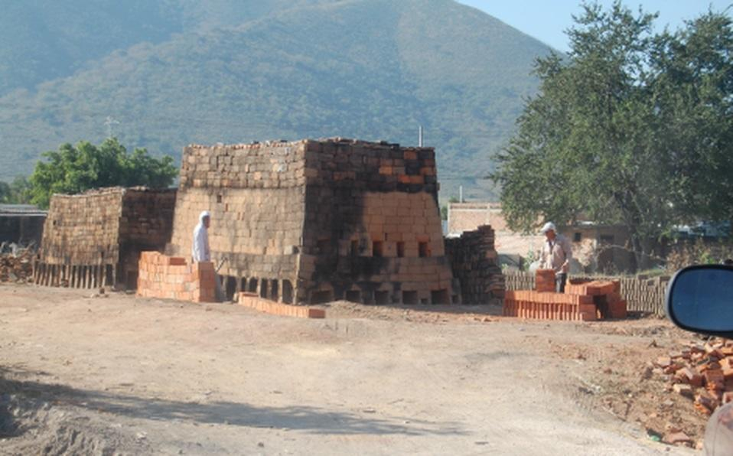

Horno de ladrillos en municipio de Guanajuato.

En el paso antes descrito es donde se encuentra el problema, la mayoría de los artesanos que se desempeñan en este oficio utilizan combustibles poco amigables con el ambiente, como llantas, plasticos, maleza y madera, y como lo hacen al aire libre, todas las particulas de estos materiales, que no se logran consumir en su totalidad, contaminan el aire circundante dejando las areas cercanas contaminadas.

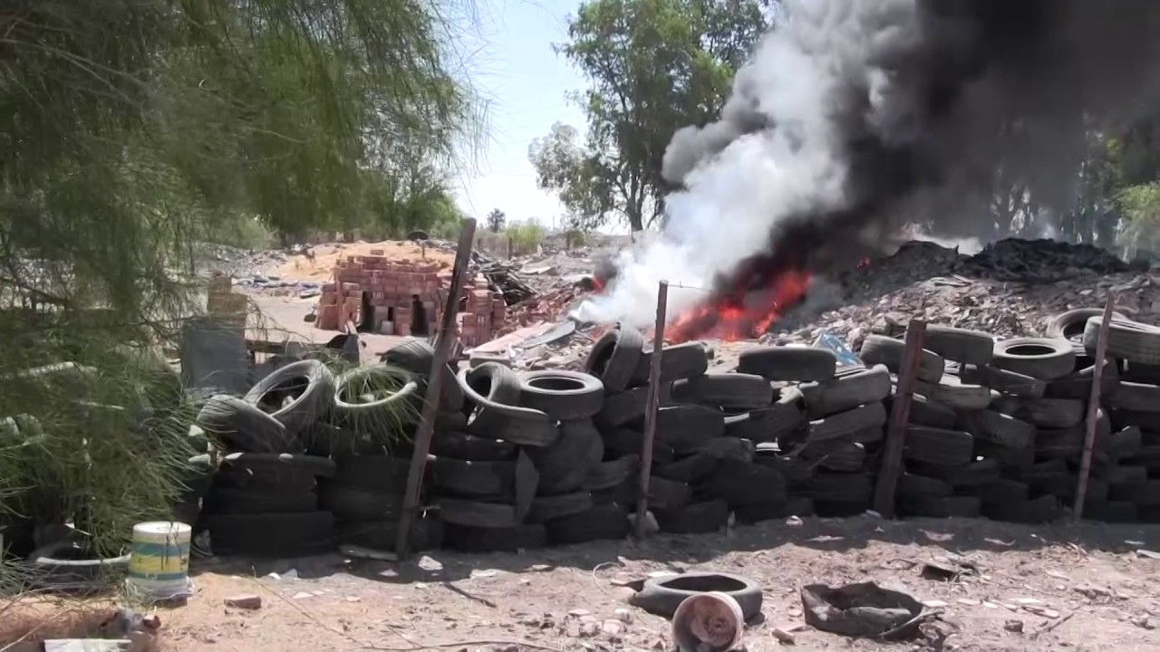

Horno de ladrillos encendido y pilas de material utilizado en la combustión.

Esta contaminación del aire tiene distintas implicaciones, la más evidente es que al final del proceso las areas circundantes quedan sumisas en una bruma, parecida a neblina, ocasionada por las partículas suspsendidas en el aire, esto esta evidenciado en . Estas mismas particulas pueden provocar diversas enfermedades a las personas que vivan cerca o incluso que transiten la zona, como exploraron en . E incluso esta situación llega a afectar un recurso tan preciado como el agua, evidenciado en .

Algunas de las razones que se han identificado como parte de este problema incluyen:

1. Falta de conciencia por parte de los artesanos.
2. Apatía por los afectados.
3. Apego a las tradiciones o desconocimiento de metodos más eficientes por parte de los artesanos. [tradicion]
4. Falta de apoyos gubernamentales para modernización del proceso. [gobierno]

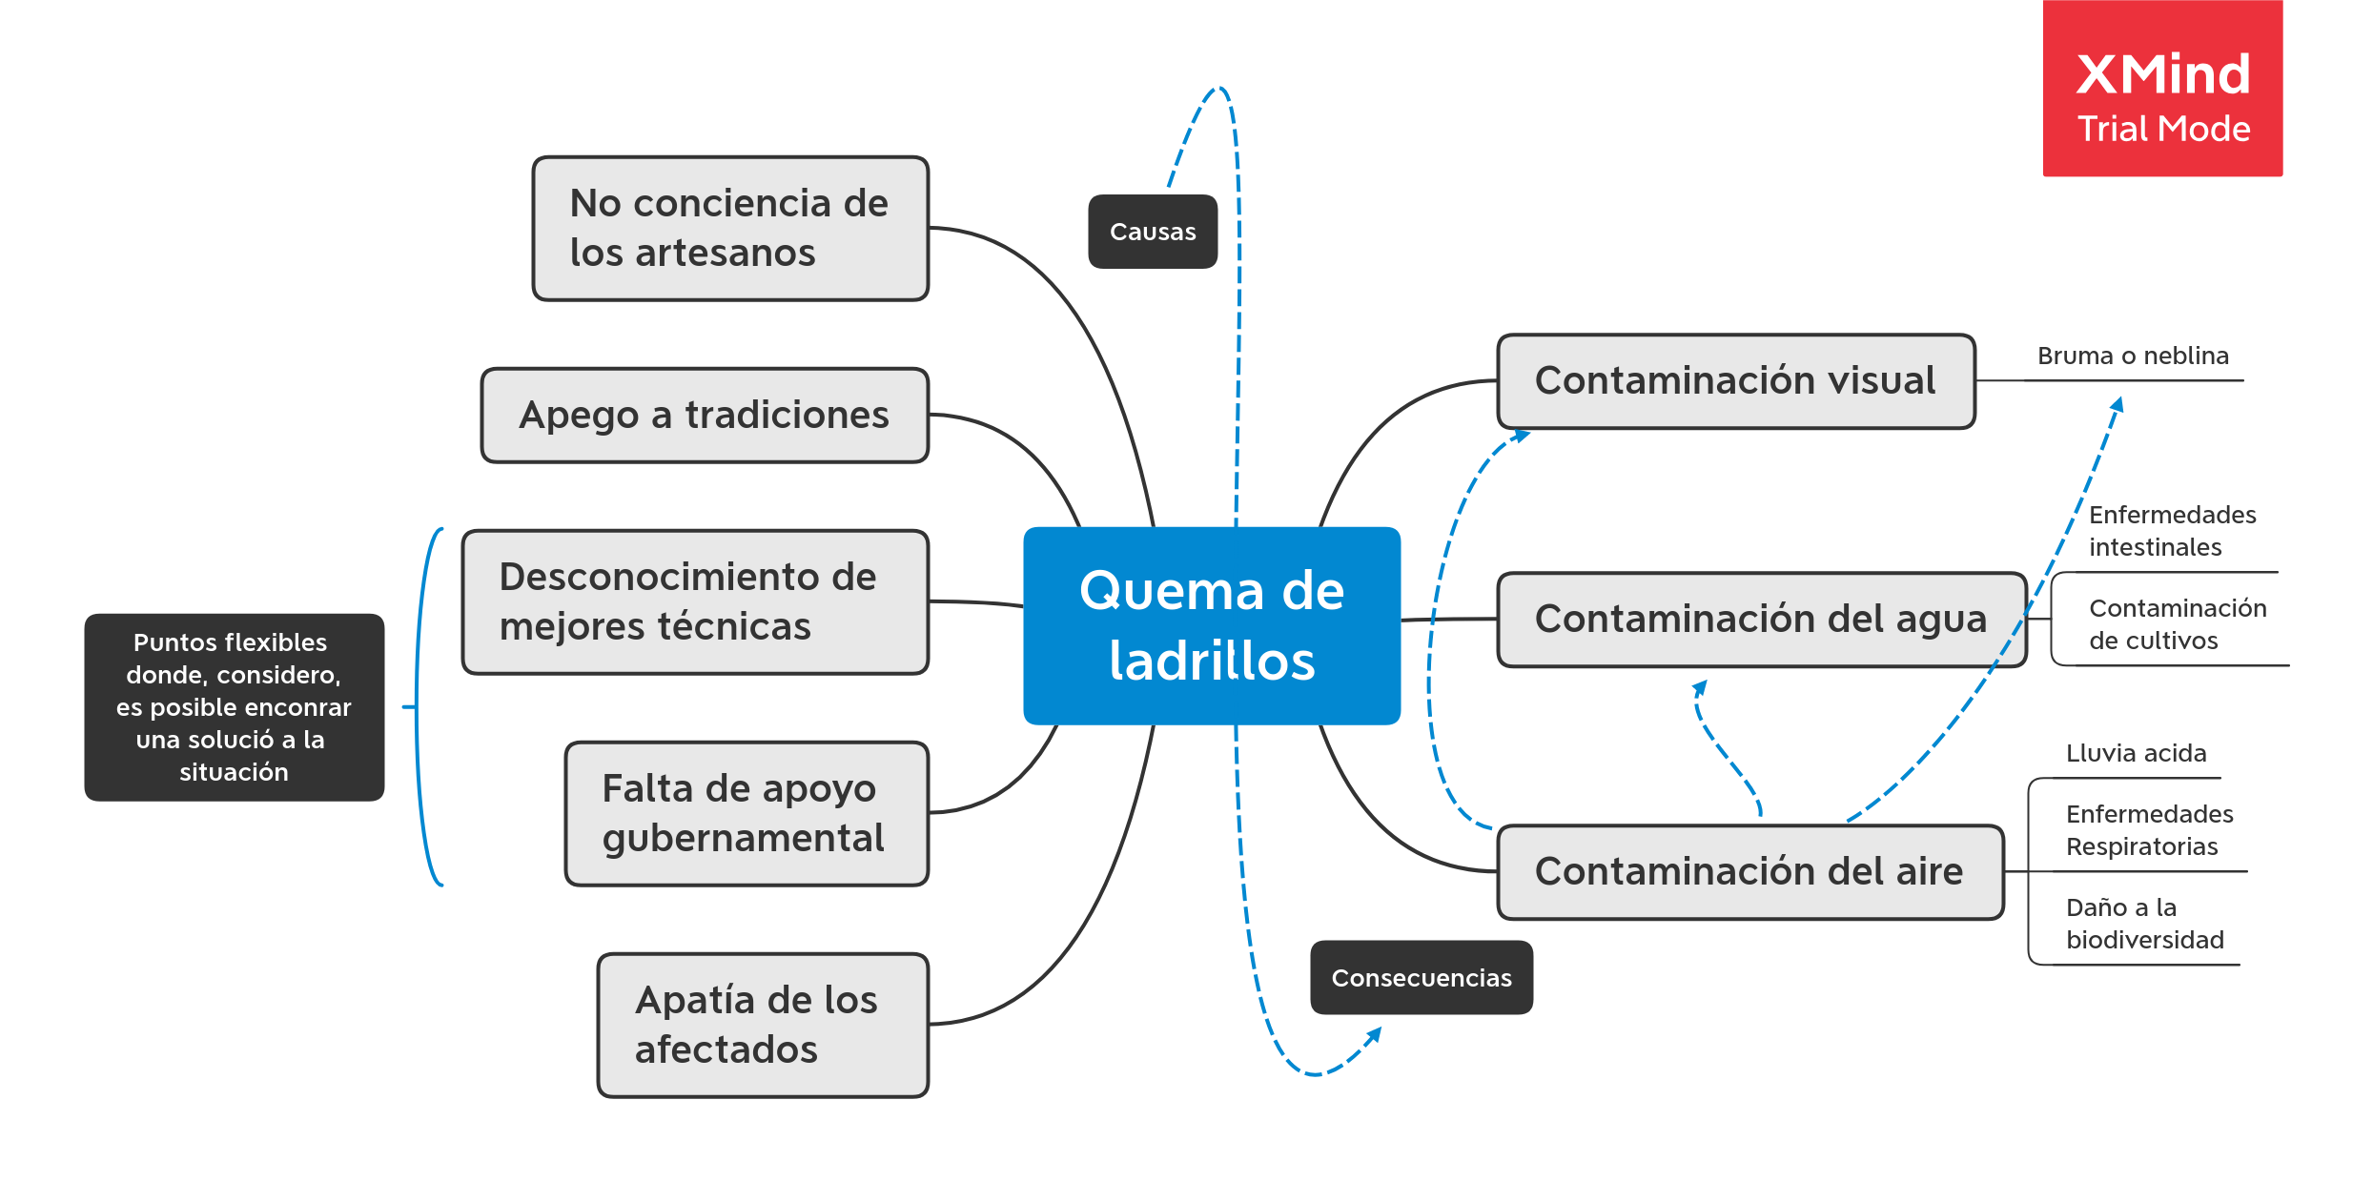

Árbol de problemas horizontal de la *quema de ladrillos*.

Los dos primeros puntos son los más complicados de solucionar, ya que requiere todo un cambio de cultura de una cantidad considerable de personas. Respecto al punto [tradicion] creo que sería un interesante punto para explorar, aunque el detalle con los metodos más modernos, y que menos afectan al ambiente, es que requieren una inversión inicial alta, donde creo que, si se solucionea el punto [gobierno], esta un plan de acción que puede tratar de solucionar esta situación.

**Referencias**

* Edición. (2020). *Supera contaminación de ladrillos a administraciones*. 15 de Julio de 2020, de Perdiodico Correo Sitio web: <https://periodicocorreo.com.mx/supera-contaminacion-de-ladrillos-a-administraciones/>
* Gallegos, A., Lang, B., Fernandez, M. & Lujan, M.. (2006). Contaminación atmosférica por la fabricación de ladrillos y sus posibles efectos sobre la salud de los niños de zonas aledañas. 17 de Julio de 2020, de Universidad Católica Boliviana Sitio web: <http://www.scielo.org.bo/pdf/ran/v3n2/v3n2_a04.pdf>
* Romo, M., Cordova, G & Cervera, L.. (2004). Estudio urbano-ambiental de lasladrilleras en el municipio de Juáre. 17 de Julio de 2020, de El Colegio de la Frontera Norte Sitio web: <http://www.scielo.org.mx/pdf/estfro/v5n9/v5n9a1.pdf>